«ГОСТ Р 56295-2014. Национальный стандарт Российской Федерации. Энергоэффективность зданий. Методика экономической оценки энергетических систем в зданиях»
(утв. и введен в действие Приказом Росстандарта от 11.12.2014 № 1967-ст)

Утвержден и введен в действие
Приказом Федерального
агентства по техническому
регулированию и метрологии
от 11 декабря 2014 г. № 1967-ст

НАЦИОНАЛЬНЫЙ СТАНДАРТ РОССИЙСКОЙ ФЕДЕРАЦИИ

ЭНЕРГОЭФФЕКТИВНОСТЬ ЗДАНИЙ

МЕТОДИКА ЭКОНОМИЧЕСКОЙ ОЦЕНКИ
ЭНЕРГЕТИЧЕСКИХ СИСТЕМ В ЗДАНИЯХ

E№ergy performa№ce of buildi№gs. Eco№omic evaluatio№
tech№ique for e№ergy systems i№ buildi№gs

E№ 15459:2007
(№EQ)

ГОСТ Р 56295-2014

ОКС 91.040

Дата введения
1 июля 2015 года

Предисловие

1. Разработан Федеральным государственным бюджетным образовательным учреждением высшего профессионального образования «Московский государственный строительный университет» (ФГБОУ ВПО «МГСУ»).
2. Внесен Техническим комитетом по стандартизации ТК 465 «Строительство».
3. Утвержден и введен в действие Приказом Федерального агентства по техническому регулированию и метрологии от 11 декабря 2014 г. № 1967-ст с 1 июля 2015 г.
4. Настоящий стандарт разработан с учетом основных нормативных положений европейского регионального стандарта ЕН 15459:2007 «Энергоэффективность зданий. Методика экономической оценки энергетических систем в зданиях» (E№ 15459:2007 «E№ergy performa№ce of buildi№gs - Eco№omic evaluatio№ procedure for e№ergy systems i№ buildi№gs», №EQ) в части используемой терминологии, применяемых методов и справочных данных.
5. Введен впервые.

Правила применения настоящего стандарта установлены в ГОСТ Р 1.0-2012 (раздел 8). Информация об изменениях к настоящему стандарту публикуется в ежегодном (по состоянию на 1 января текущего года) информационном указателе «Национальные стандарты», а официальный текст изменений и поправок - в ежемесячном информационном указателе «Национальные стандарты». В случае пересмотра (замены) или отмены настоящего стандарта соответствующее уведомление будет опубликовано в ближайшем выпуске информационного указателя «Национальные стандарты». Соответствующая информация, уведомление и тексты размещаются также в информационной системе общего пользования - на официальном сайте Федерального агентства по техническому регулированию и метрологии в сети Интернет (gost.ru).

Введение

Настоящий стандарт соответствует требованиям Федеральных законов № 184-ФЗ от 27 декабря 2002 г. «О техническом регулировании», № 261-ФЗ от 23 ноября 2009 г. «Об энергосбережении и повышении энергетической эффективности и о внесении изменений в отдельные законодательные акты» и № 384-ФЗ от 30 декабря 2009 г. «Технический регламент о безопасности зданий и сооружений». Стандарт содержит методические указания и процедуры расчета технико-экономических показателей инженерных решений в области проектирования окружающей среды здания и способы оценки их абсолютной и относительной экономической эффективности. Стандарт является одним из базовых стандартов для обоснования наиболее целесообразного с технико-экономической точки зрения варианта реализации энергосберегающих мероприятий в здании и выбора их оптимального сочетания. В стандарте использованы некоторые положения рекомендаций Р НП АВОК 5-2006 «Рекомендации по оценке экономической эффективности инвестиционного проекта теплоснабжения. Общие положения».

1. Область применения

Настоящий стандарт устанавливает требования и правила расчетов экономической эффективности вариантов энергосберегающих мероприятий в зданиях и выбора наиболее целесообразного варианта реализации таких мероприятий.
Требования настоящего стандарта распространяются на жилые и общественные здания нового строительства и реконструируемые, а также на оборудование систем обеспечения микроклимата в данных зданиях.

2. Термины и определения

В настоящем стандарте приняты следующие термины с соответствующими определениями:
2.1. Дисконтирование: приведение всех будущих доходов и затрат к моменту начала или конца расчетного срока.
2.2. Норма дисконта: норма, используемая при дисконтировании доходов и затрат и учитывающая наличие банковского процента, показатель инфляции и риски инвестиций.
2.3. Капитальные затраты: единовременные затраты на создание новых, расширение и реконструкцию действующих основных фондов (машин, зданий, оборудования, инженерных систем и т.п.) и производственных мощностей. Эти затраты включают в себя расходы на проектирование, приобретение материалов, систем и их компонентов, подключение к источникам энергоресурсов, монтаж, установку, наладку и введение в эксплуатацию.
2.4. Показатель инфляции: годовое обесценение валюты, выражаемое в процентах (как правило, по покупательной способности или по отношению к другой валюте).
2.5. Продолжительность расчетов: период времени, в течение которого проводятся расчеты совокупных дисконтированных затрат, начиная от момента введения объекта в эксплуатацию.
2.6. Расчетный срок: промежуток времени с момента ввода здания в эксплуатацию до момента, для которого определяется конкретное значение совокупных дисконтированных затрат.
2.7. Совокупные дисконтированные затраты; СДЗ: показатель, учитывающий прирост капитальных затрат и эксплуатационных издержек в течение расчетного срока с учетом нормы дисконта.
2.8. Срок окупаемости: продолжительность периода от введения объекта в эксплуатацию до момента, когда возникает превышение экономии эксплуатационных издержек над дополнительными капитальными затратами.
Примечание. Срок окупаемости может быть бездисконтным и дисконтированным.

2.9. Эксплуатационные расходы (издержки): стоимостное выражение всех ресурсов, используемых для функционирования здания и (или) его инженерных систем в течение определенного промежутка времени (например, за год).

3. Основные нормативные положения

3.1. Общие положения
Технико-экономическое обоснование (ТЭО) может быть осуществлено на стадии предпроектных проработок или на стадии «Проект» при установлении уровня теплозащитных показателей ограждающих конструкций здания и разработке энергосберегающих мероприятий для обслуживающих здание инженерных систем. При этом учитывают затраты тепловой и электрической энергии и воды на обеспечение жизнедеятельности здания: отопление, вентиляцию и кондиционирование воздуха, холодное водоснабжение и горячее водоснабжение (ГВС), электроосвещение, работу электробытовых приборов и оргтехники, мусороудаление. Технологических потребителей энергии допускается принимать во внимание в качестве источников теплопоступлений в здание. Результаты ТЭО используют для выбора целесообразного варианта проектного решения.
Технико-экономическое сравнение вариантов проектных решений рекомендуется вести по значению СДЗ, связанных с дополнительными капиталовложениями и уровнем годовых эксплуатационных издержек с учетом изменений цен и тарифов на энергоносители, а также рисков капиталовложений. Критерием экономической целесообразности является превышение годовой экономии расходов на тепловую и электрическую энергию, полученной за счет применения комплекса энергосберегающих мероприятий, над годовым процентом за кредит, взятый для осуществления капиталовложений в энергосберегающие мероприятия. Если капиталовложения осуществляются из собственных средств инвестора, критерием является превышение годовой экономии над упущенной прибылью, которую можно было бы получить, если вместо затрат на энергосбережение соответствующую сумму разместить на банковском депозите.

3.2. Сущность методики
3.2.1. Критерии выбора комплекса инженерных решений
Выбор комплекса инженерных решений по обеспечению жизнедеятельности здания осуществляется на основе ТЭО по результатам оценки теплозащиты и энергопотребления здания в соответствии с СП 50.13330 <*>, а именно - с учетом годового теплопотребления системами отопления, вентиляции и (или) кондиционирования воздуха и ГВС, а также годового электропотребления системами электроснабжения и уровня теплозащиты наружных ограждающих конструкций при известных характеристиках теплоизоляционного материала и заполнений световых проемов.
--------------------------------
<*> СП 50.13330.2012 «СНиП 23-02-2003. Тепловая защита зданий».

3.2.2. Расчет с дисконтированием промежуточных доходов
Если промежуточные доходы, образовавшиеся вследствие снижения годовых эксплуатационных издержек в результате применения энергосберегающих мероприятий, участвуют в обороте денежных средств (тратятся на зарплату, погашение кредитов и т.д.), величину СДЗ, руб., приведенную к концу расчетного срока T, лет, для каждого варианта рассчитывают по формуле

, (1)

где - суммарные дополнительные капитальные затраты на осуществление принятого комплекса энергосберегающих мероприятий, руб.;
Э - суммарные годовые эксплуатационные издержки, руб./год, в ценах на момент начала эксплуатации здания;
p - норма дисконта, %, принимаемая в размере не менее действующей ставки рефинансирования ЦБ РФ.
В частности, при отсутствии таких мероприятий допускается принять . Некоторые данные для оценки капитальных затрат на системы отопления, вентиляции и кондиционирования воздуха приведены в Приложении А, а на устройство дополнительной теплоизоляции и замену остекления - в Приложении В.
Для окончательно принимаемого варианта значение СДЗ должно быть наименьшим.
Если известно, что значения суммарных годовых эксплуатационных издержек Э для разных лет в течение предполагаемого срока эксплуатации здания, выраженные в ценах на момент начала эксплуатации здания, могут не совпадать, для расчета СДЗ следует использовать формулу

, (2)

где Э_{i} - величина Э для i-го года с момента начала эксплуатации здания; , p, Э и T - см. формулу (1).
Максимальный дисконтированный срок окупаемости T_{max} принятого комплекса устанавливается по согласованию с заказчиком, но не более 5 лет. Фактический дисконтированный срок окупаемости вычисляют по формуле

, (3)

где T₀ - бездисконтный срок окупаемости, лет: .
Здесь - снижение годовых эксплуатационных расходов Э на тепловую и электрическую энергию за счет энергосбережения, руб./год, вычисляемое по формуле

. (4)

Здесь

. (4а)

Индексы I и II обозначают Э, , , и E, определенные соответственно по вариантам I и II устройства здания и его инженерных систем по результатам оценки энергопотребления здания. В варианте I энергосберегающие мероприятия не предусматриваются; вариант II предусматривает наличие таких мероприятий;
, , - годовое теплопотребление систем отопления, вентиляции и кондиционирования воздуха соответственно и ГВС, МВт·ч/г;
E - годовое электропотребление систем электроснабжения здания, в том числе для освещения, электробытовых приборов и оргтехники, а также приводов инженерных систем здания и его технологического оборудования, МВт·ч/г;
0,86 = 3,6/4,19 - коэффициент пересчета из МВт·ч в Гкал;
C_{тепл} - действующий тариф на тепловую энергию, руб./Гкал;
C_{эл} - то же на электрическую энергию, руб./(кВт·ч).
Примечание. При установке в здании автономных источников теплоты, использующих газовое топливо, условную величину C_{тепл} рассчитывают следующим образом:

,

где C_{газ} - действующий тариф на газ, руб./нм³;
- низшая удельная теплота сгорания применяемого газового топлива в расчете на рабочую массу, МДж/нм³;
- коэффициент полезного действия (КПД) автономных источников теплоты, обслуживающих здание.

На стадии «Проект» значения , , и E вычисляют с использованием проектной мощности соответствующих систем; на стадии предпроектных проработок - с учетом результатов оценки энергопотребления и теплозащиты здания по СП 50.13330 <*>:

(5)

где k_{об} и k_{вент} - удельная теплозащитная и удельная вентиляционная характеристики здания, Вт/(м³·К), определенные по I и II вариантам соответственно;
V_{от} - отапливаемый объем здания, м³;
ГСОП - градусо-сутки отопительного периода, К·сут;
24 - число часов в сутках.
--------------------------------
<*> СП 50.13330.2012 «СНиП 23-02-2003. Тепловая защита зданий».

Если вычисляют срок окупаемости мероприятий, касающихся инженерных систем, энергопотребление которых не является круглогодичным (например, системы механической вентиляции и кондиционирования воздуха), целесообразно округлять расчетную величину T_{ок} до ближайшего целого значения.
При более детальных расчетах в формуле (4) следует учитывать также отчисления на годовое профилактическое техническое обслуживание применяемого оборудования, включая расходы на эксплуатацию, ремонт и обслуживание (с учетом выплат персоналу). Эти отчисления принимают в зависимости от соответствующей величины К по Приложению Б.
Решение считается экономически обоснованным при выполнении условия T_{ок} <= T_{max}. Для получения наглядной иллюстрации результатов ТЭО рекомендуется построить графики СДЗ в зависимости от T для сравниваемых вариантов. В этом случае значение T в точке пересечения графиков (при ее наличии) дает приближенную величину T_{ок} (см. Приложение В).
3.2.3. Вариант с наращением (капитализацией) промежуточных доходов
Если промежуточные доходы, образовавшиеся вследствие снижения годовых эксплуатационных издержек в результате применения энергосберегающих мероприятий, капитализируются, т.е. соответствующие суммы размещаются на банковском депозите под процент, значения СДЗ целесообразнее приводить к моменту ввода здания в эксплуатацию T = 0. Тогда величину СДЗ для каждого варианта рассчитывают по формуле

, (6)

где , Э и p - см. формулу (1).
Если известно, что значения Э для разных лет в течение предполагаемого срока эксплуатации здания, выраженные в ценах на момент начала эксплуатации здания, могут не совпадать, для расчета СДЗ используют формулу

, (7)

где Э_{i} - см. формулу (2);
и p - см. формулу (1).
Фактический дисконтированный срок окупаемости в этом случае вычисляют по формуле

. (8)

Дальнейшие расчеты проводят аналогично 3.2.2. Величина T_{ок} при капитализации промежуточных доходов всегда меньше, чем при дисконтировании, поэтому область технико-экономической целесообразности реализации энергосберегающих мероприятий в этом случае расширяется.

Приложение А
(справочное)

УДЕЛЬНЫЕ ХАРАКТЕРИСТИКИ СИСТЕМ ОТОПЛЕНИЯ,
ВЕНТИЛЯЦИИ И КОНДИЦИОНИРОВАНИЯ ВОЗДУХА ДЛЯ РАСЧЕТА
КАПИТАЛЬНЫХ ЗАТРАТ ПО УКРУПНЕННЫМ ПОКАЗАТЕЛЯМ

Удельные характеристики систем отопления приведены в таблице А.1.

Таблица А.1

Наименование оборудования | Ед. изм. | Кол-во на 1 кВт мощности системы
Радиаторы чугунные | секция/кВт | 6 - 8
Радиаторы панельные и конвекторы | шт./кВт | 1
Термоклапаны | шт. | 1
Краны шаровые | шт. | 1,5
(при отсутствии термоклапанов) | шт. | (2,5)
Трубы стальные водогазопроводные | пог. м | 7 - 10
Трубы металлопластиковые | пог. м | 7 - 10
Трубы полимерные | пог. м | 7 - 10
Насосы | м³/ч | 0,03 - 0,04
Примечание. Прочие расходы на элементы, не указанные в таблице А.1, следует принимать в размере 30% - 40% стоимости чугунных радиаторов и конвекторов или 12% - 16% стоимости панельных радиаторов, а расходы на монтаж и наладку - в размере 50% - 60% общей стоимости оборудования. При использовании металлопластиковых труб их стоимость должна быть увеличена на 60% для учета стоимости комплектации труб фитингами.

Удельные характеристики систем вентиляции и кондиционирования воздуха приведены в таблице А.2.

Таблица А.2

Наименование элементов | Кол-во на 1 тыс. м³/ч воздухопроизводительности системы (L)
Воздуховоды спиральные (с комплектующими) | 4 - 7 м² поверхности
Воздуховоды сварные (с комплектующими) | То же
Воздухораспределители и вытяжные решетки | « «
Наименование оборудования | Относительная стоимость оборудования на 1 тыс. м³/ч L
Приточные установки (ПУ) в базовой комплектации: приемная, фильтровальная, нагревательная и вентиляторная секции | 1 (L = 16 - 45 тыс. м³/ч)  1,5 (L < 16 или L > 45 тыс. м³/ч)
Установки кондиционирования воздуха (УКВ) с охладителем и секцией увлажнения | 2,1 (L = 16 - 45 тыс. м³/ч)  2,7 (L < 16 или L > 45 тыс. м³/ч)
Оборудование для теплоутилизации с промежуточным теплоносителем | 0,3 - 0,35
То же, с пластинчатыми рекуператорами или роторными регенераторами | 0,6 - 0,7
Автоматика | 30% - 40% от стоимости ПУ или УКВ (при наличии теплоутилизационного оборудования - с учетом его стоимости)
Прочие расходы | 0,15 - 0,2
Монтаж и наладка | 50% - 70% суммарной стоимости оборудования

Приложение Б
(справочное)

ДАННЫЕ ПО СРОКУ СЛУЖБЫ ОБОРУДОВАНИЯ
И РАСХОДАМ НА ЕГО ТЕХНИЧЕСКОЕ ОБСЛУЖИВАНИЕ

Данные по сроку службы оборудования и расходам на его техническое обслуживание приведены в таблице Б.1.

Таблица Б.1

Компонент | Срок службы (мин. - макс.), лет | Годовое профилактическое техническое обслуживание, включая расходы на эксплуатацию, ремонт и обслуживание, % капитальных затрат | Расходы на снятие с эксплуатации, % капитальных затрат
Установки приточные, в т.ч. кондиционирования воздуха | 15 | 4
Воздухоохладители | 15 - 20 | 2
Воздухонагреватели электрические | 15 - 20 | 2
То же, паровые | 15 - 20 | 2
То же, водяные | 15 - 20 | 2 - 4
Котел конденсационный | 20 | 1 - 2
Котел водотрубный с дымососом | 20 | 1 - 2
Котел жаротрубный с дымососом | 20 | 1 - 2
Горелки, мазутная и газовая | 10 | 4 - 6
Камины | 15 - 20 | -
Конденсаторы | 20 | 2
Технические средства автоматизации оборудования | 15 - 20 | 2 - 4
Система управления микроклиматом - центральная | 15 - 25 | 4
То же - управление единственным помещением | 15 - 25 | 4
Регулирующие клапаны автоматические | 15 | 6
То же, с ручным управлением | 30 | 4
Конвекторы | 20 | 1
Компрессоры | 15 | 4
Охлаждающие панели и потолки | 30 | 2
Воздушные клапаны ручные | 20 | 1
Воздушные клапаны с электроприводом | 15 | 4
Диффузоры (анемостаты) | 20 | 4
Воздуховоды двухканальных систем кондиционирования воздуха | 15 | 4
Система воздуховодов для отфильтрованного воздуха | 30 | 2
Система воздуховодов для неотфильтрованного воздуха | 30 | 6
Электрический приборный щит | 30 | 0,5 - 1
Электрическое отопление с тепловым аккумулятором | 20 - 25 | 1 | 1
То же, с конвекторами | 20 - 25 | 1
Электрический обогрев пола | 25 - 50*  (*) если срок службы согласован с результатами испытаний | 2 | 20
В т.ч. электрокабели | 25 - 50 | 0,5 - 1
Водяной обогрев пола | 50 | 2 | 20
Испарители | 15 - 20 | 2
Расширительные баки - мембранные | 15 | 0,5
Расширительные баки открытые из нержавеющей стали | 30 | 1
То же, из стали | 15 | 2
Вентиляционные решетки | 20 | 10
Вентиляторные доводчики | 15 | 4
Вентиляторы | 15 - 20 | 4
Вентиляторы с переменным расходом воздуха | 15 | 6
Рамы фильтров | 15 | 2
Сменный материал фильтров | 1 | 0
Материал фильтров, очищаемый | 10 | 10
Огнезадерживающие клапаны, легко доступные | 15 | 8
Огнезадерживающие клапаны, скрытые | 15 | 15
Топливный бак | 30 | 0,5 | 5 - 10
Газовый баллон | 30 | 0,5 | 5
Тепловые насосы | 15 - 20 | 2 - 4
Вращающиеся регенераторы | 15 | 4
Теплоутилизаторы рекуперативные | 20 | 4
Увлажнители паровые | 4 - 10 | 4
То же, форсуночные и сотовые | 10 | 6
Измерительные приборы | 10 | 1
Клапаны | 10 | 1
Двигатели дизельные | 10 | 4
То же, электрические | 20 | 1
Трубы медные | 30 | 1
То же, композитные (см. водяной обогрев пола) | 50 | 1
Трубы из нержавеющей стали | 30 | 1
Трубы стальные в водяной системе отопления | 25 | 1
То же, в паровой системе | 15 | 1
Системы трубопроводов | 30 | 0,5
Насосы циркуляционные | 10 - 20 | 2
То же, регулируемые | 10 - 15 | 1,5 - 2
Красочное покрытие радиаторов | 20 - 30 | - | 30
Радиаторы отопительные | 30 - 40 | 1 - 2
Запорные клапаны автоматические | 15 | 4
Запорные клапаны с ручным управлением | 30 | 2
Солнечный коллектор | 15 - 25 | 0,5
Трубчатый шумоглушитель | 30 | 1
Бак - аккумулятор горячей воды | 20 | 1
Емкостный водонагреватель | 20 | 1
Радиаторные термостаты | 15 | 4
Клиноременная передача | 10 | 6
Электрические провода | 30 | 1

Приложение В
(справочное)

ПРИМЕР ТЕХНИКО-ЭКОНОМИЧЕСКОГО СРАВНЕНИЯ ВАРИАНТОВ
РЕАЛИЗАЦИИ ЭНЕРГОСБЕРЕГАЮЩИХ МЕРОПРИЯТИЙ

Состав энергосберегающих мероприятий при варианте II и дополнительные капитальные затраты на их осуществление приведены в таблице В.1.

Таблица В.1

Мероприятие | Капитальные затраты К_{i}, руб.
Дополнительная теплоизоляция несветопрозрачных наружных ограждений | 1159270
Замена окон на энергоэффективные | 194220
Устройство теплоутилизации в системах механической вентиляции и кондиционирования воздуха | 291749
Установка термоклапанов у отопительных приборов систем отопления | 153216
Итого

Калькуляция дополнительных капитальных затрат для таблицы В.1 приведена в таблице В.2.

Таблица В.2

Мероприятие | Базовый показатель | Ед. изм. | Кол-во | Затраты на ед., руб. | Примечание
Дополнительная теплоизоляция несветопрозрачных наружных ограждений | Объем теплоизоляции | м³ | 607 | 850 | Затраты на теплоизоляционный материал
 | Суммарная площадь | м² | 7148 | 90 | Затраты на работы по теплоизоляции
Замена окон на энергоэффективные | Площадь остекления | м² | 747 | 260 | Разность стоимости до и после замены
Устройство теплоутилизации с промежуточным теплоносителем в системах механической вентиляции и кондиционирования воздуха | Суммарный воздухообмен | м³/ч | 86830 | 10,1·1/3 | Затраты на теплоутилизационное оборудование приняты в размере 1/3 стоимости приточных установок
Установка термоклапанов у отопительных приборов систем отопления | Количество комплектов | шт. | 152 | 1008 | Средняя мощность одного прибора принята 1 кВт, поэтому число термоклапанов равно мощности системы в кВт

Суммарный объем теплоизоляционного материала в конструкциях ограждений V_{ти}, м³, можно определить по формуле

,

где - теплопроводность используемого теплоизоляционного материала, Вт/(м·К), принимаемая по справочным данным для материала, используемого в проекте;
R_{i} и A_{i} - сопротивление теплопередаче, м²·К/Вт, теплоизолируемых ограждающих конструкций оболочки здания и их площадь, м², соответственно: наружных стен, перекрытия над неотапливаемым подвалом или техническим подпольем, пола по грунту, чердачного перекрытия или покрытия и др.
Значения A_{i} принимают по архитектурно-строительным чертежам, а R_{i} - в зависимости от сравниваемого варианта устройства теплозащиты ограждений. Параметр r_{i} представляет собой коэффициент теплотехнической однородности соответствующего ограждения, а множитель 0,8 соответствует средней доле термического сопротивления слоя теплоизоляции в общем сопротивлении ограждения теплопередаче.
Если (как в настоящем примере) определяется объем дополнительной теплоизоляции для варианта II по сравнению с вариантом I, вместо R_{i} необходимо использовать разности сопротивлений теплопередаче одноименных ограждений между вариантами. В этом случае множитель 0,8 не используют. Расчет V_{ти} при , а также суммарной площади несветопрозрачных ограждений представлен в таблице В.3.

Таблица В.3

Ограждение | A_{i}, м² | , м²·К/Вт | r_{i} | V_{тиi}, м³
Наружная стена | 1759 | 1,4 | 0,6 | 175
Покрытие | 2397 | 1,56 | 0,9 | 178
Перекрытие над неотапливаемым подвалом | 2992 | 1,79 | 0,9 | 254
Итого | 7148 |  | Итого | 607

Другие исходные данные:
- снижение годовых эксплуатационных расходов Э на тепловую и электрическую энергию за счет энергосбережения при варианте II по сравнению с вариантом I (без энергосберегающих мероприятий) ;
- норма дисконта p = 14% годовых;
- расчетный срок службы здания 50 лет.
Принимаем К₁ = 0, , , Э₂ = 0. Вычисляем СДЗ для каждого варианта по формуле (1) и заполняем таблицу В.4 при условии дисконтирования промежуточных доходов.

Таблица В.4

T, лет | СДЗ₁, руб. | СДЗ₂, руб.
0 | 0 | 1798455
1 | 988093 | 2050239
2 | 2114519 | 2337272
3 | 3398645 | 2664490
4 | 4862548 | 3037519

Вычисляем бездисконтный и дисконтированный срок окупаемости комплекса энергосберегающих мероприятий по формуле (3):

T₀ = 1798455/988093 = 1,82 года;

.

Таким образом, величина T_{ок} намного меньше как расчетного срока службы здания, так и расчетного срока службы компонентов его инженерных систем (Приложение Б). Поэтому к дальнейшей разработке принимаем Вариант II. Строим графики зависимости СДЗ от T для сравниваемых вариантов (рисунок В.1).

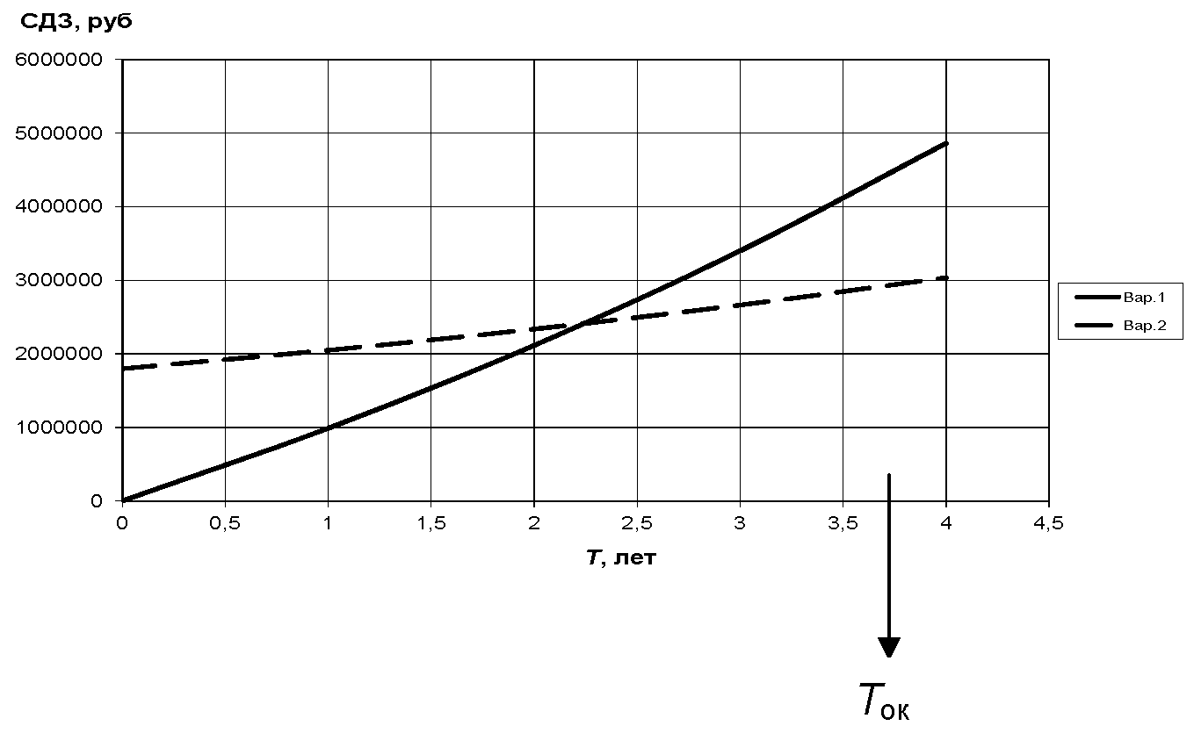

Рисунок В.1. Зависимость СДЗ от T для сравниваемых вариантов
при дисконтировании промежуточных доходов

Вычисляем СДЗ для обоих вариантов по формуле (6) при условии капитализации промежуточных доходов и заполняем таблицу В.5. В силу того, что Э₂ = 0, в данном случае при любых T.

Таблица В.5

T, лет | СДЗ₁, руб. | СДЗ₂, руб.
0 | 0 | 1798455
1 | 988093 | 1798455
2 | 2114519 | 1798455
3 | 3398645 | 1798455
4 | 4862548 | 1798455

Вычисляем дисконтированный срок окупаемости комплекса энергосберегающих мероприятий по формуле (8):

.

Таким образом, величина T_{ок} и здесь намного меньше расчетного срока службы как здания, так и компонентов его инженерных систем (Приложение Б). Поэтому к дальнейшей разработке принимаем Вариант II. Строим графики зависимости СДЗ от T для сравниваемых вариантов (рисунок В.2).

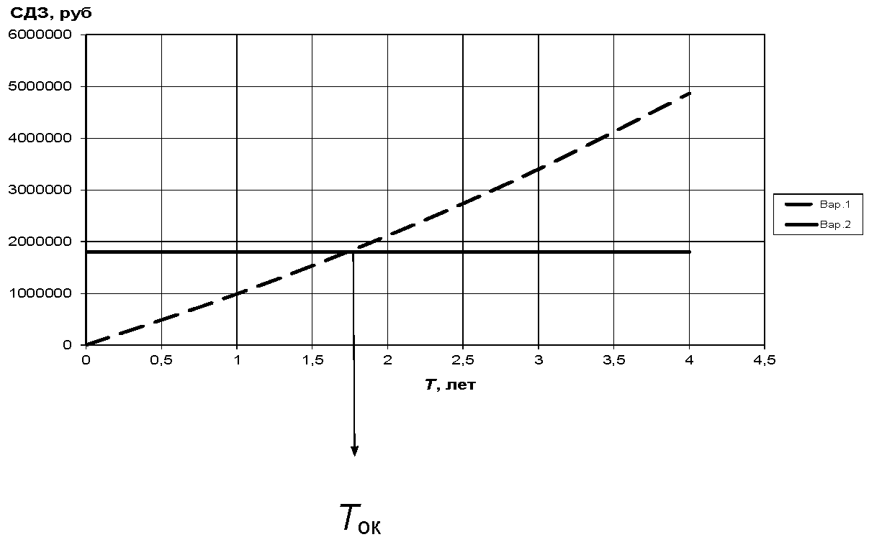

Рисунок В.2. Зависимость СДЗ от T для сравниваемых вариантов
при капитализации промежуточных доходов

